LAB3

第一題截圖:

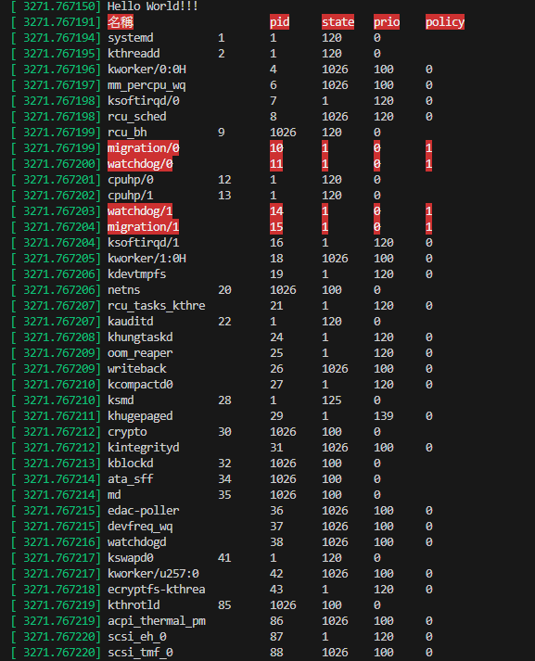

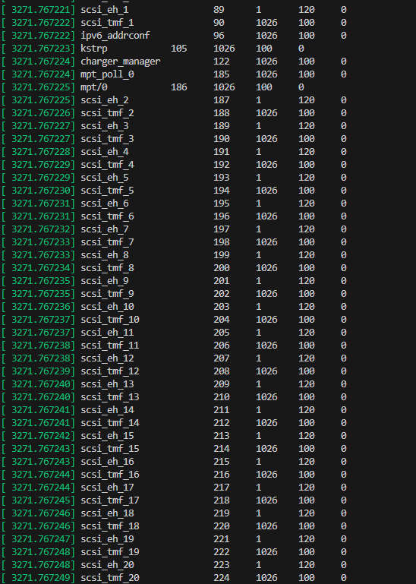

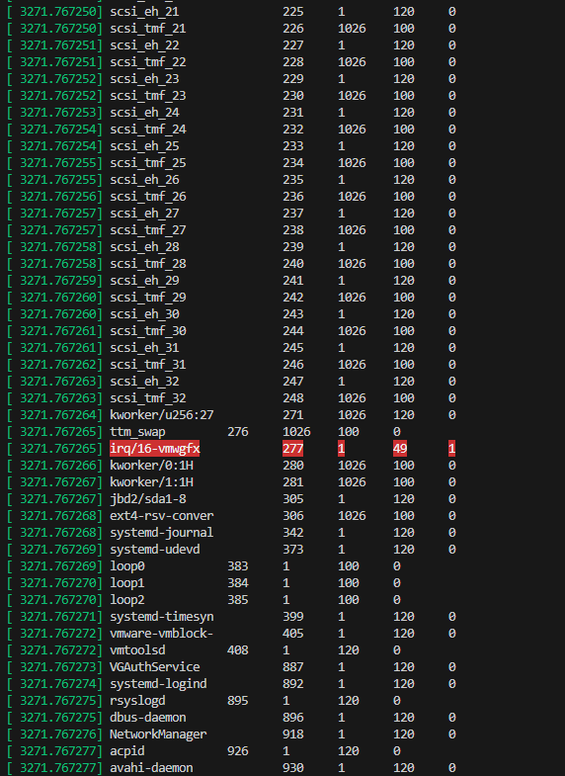

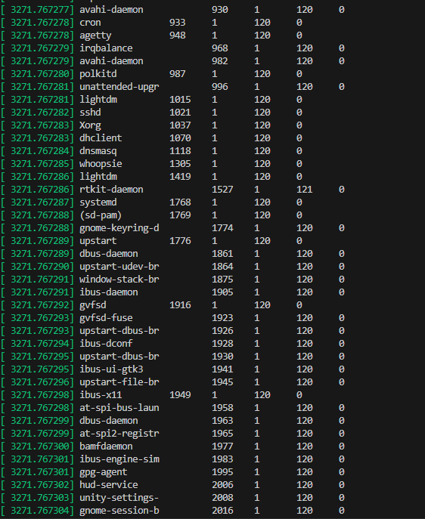

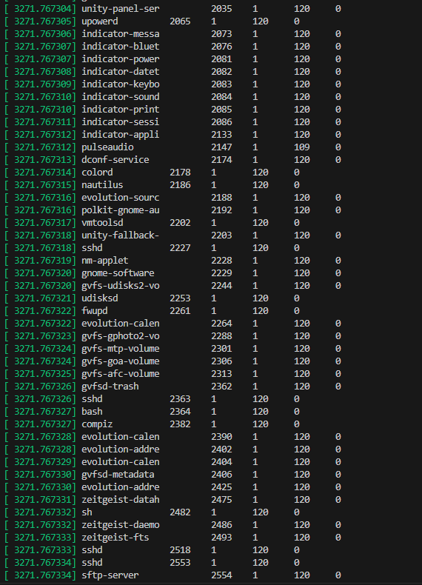

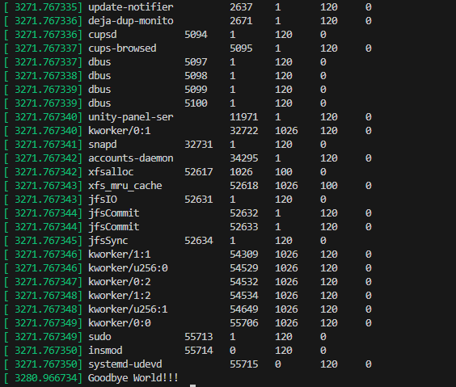

第二題: 承上題，請依序列出Policy的常見種類，並加以解釋。 (40%)

1. SCHED_NORMAL：（也叫SCHED_OTHER）用於普通進程，通過CFS調度器實現。這些進程是按照他們的動態優先級（由 nice 值決定）來調度的。
2. SCHED_FIFO：先入先出調度演算法（即時調度策略），相同優先順序的任務先到先服務，高優先順序的任務可以搶佔低優先順序的任務
3. SCHED_RR：輪流調度演算法（即時調度策略），此策略也用於實時進程。提供 Roound-Robin 語義，採用時間片，相同優先順序的任務當用完時間片會被放到佇列尾部，以保證公平性，同樣，高優先順序的任務可以搶佔低優先順序的任務。 不同要求的即時任務可以根據需要用sched_setscheduler（）API 設置策略，以便其他同等優先級的進程可以運行。
4. SCHED_BATCH：此策略用於非互動、CPU密集型的工作負載。採用分時策略，根據動態優先順序（可用nice（）API設置），分配 CPU 運算資源。它使用與 SCHED_NORMAL 相同的調度算法，但是會提供更公平的 CPU 分配，以防止單個長期運行的工作負載佔據 CPU。
5. SCHED_IDLE：此策略用於運行非常低優先級的背景任務，在系統空閒時才跑這類進程。
6. SCHED_DEADLINE : 新支援的即時進程調度策略，針對突發型計算，且對延遲和完成時間高度敏感的任務適用。 基於Earliest Deadline First （EDF） 調度演算法。